|  |  |  |  |  |  |  |  |  |  |  |  |  |  |  |  |  |  |
| --- | --- | --- | --- | --- | --- | --- | --- | --- | --- | --- | --- | --- | --- | --- | --- | --- | --- |
| Vyšší odborná škola a Střední průmyslová škola elektrotechnickáBožetěchova 3, OlomoucLaboratoře elektrotechnických měření | | | | | | | | | | | | | | | | | |
| **Samostatný projekt MIT** | | | | | | | | | | | | | | | | | |
| Název úlohy | |  | | | | | | | | | | | | | Číslo úlohy | |  |
| SIMULACE BOMBY | | | | | | | | | | | | | | | MIT-001 | | |
| Zadání   1. Sestavte a naprogramujte přípravek pro simulaci bomby. Bomba bude vyhotovena z kartonové krabičky, v ní se bude nacházet mikroprocesor stm8, k němu připojený pasivní bzučák a displej TM1637 zasazený do otvoru v krabičce tak, aby byl vidět. 2. Při stisknutí tlačítka se spustí odpočítávání a začne pípat bzučák. Pro „deaktivaci bomby“ (zastavení programu) je potřeba zadat správný kód do programu realterm (připojený přes uart). Pokud čas doběhne bez zadání správného kódu do nuly, bomba „vybuchne“ (dlouze zapípá bzučák). 3. TM1637 bude zobrazovat minuty a vteřiny. 4. Použijte neblokující způsob programování, aby byl program schopen obsluhovat zároveň displej, UART i bzučák. | | | | | | | | | | | | | | | | | |
| Poř. č. | Příjmení a jméno | | | |  | | | | | Třída | Skupina | | | | Školní rok | |  |
| 21 | PROKEŠ Vlastimil | | | | | | | | | 4A | 2 | | | | 2021/22 | | |
| Datum měření | | |  | Datum odevzdání | |  | Počet listů | |  | Klasifikace | | | | | | | |
|  | | | | 2.3.2022 | | |  | | |  | |  | |  | |  | |
|  | | | | | | | |  | | | | |  | | | | |
|  | | | | | | | |  | | | | |  | | | | |
|  | | | | | | | |  | | | | |  | | | | |
|  | | | | | | | |  | | | | |  | | | | |

**1.Blokové schéma:**

NUCLEO-STM8S208RB

UART

TM1637

Pasivní

bzučák

**2.Použité součástky:**

Hodinový displej TM1637, červený

Pasivní bzučák 5 V

(R=160Ω; Frekvence=2kHz; Velikost – 12x9.5 mm)

STM8S208 Nucleo kit

**3.Ukázka programu**

while (1){

if(GPIO_ReadInputPin(GPIOE, GPIO_PIN_4) != RESET && minule==1){minule=0;}

if(GPIO_ReadInputPin(GPIOE, GPIO_PIN_4) == RESET && minule==0){

minule=1;

x=4;//sekundy

y=1;//desítky sekund

z=1;//minuty

stop=0;

bomba=0;

while (bomba==0){

displej();

uart_prijem();

tikani();

if(x==1 && y==1 && z==1){

TIM2_Cmd(ENABLE);

delay_ms(2000);

TIM2_Cmd(DISABLE);

bomba=1;

}

if(stop==1){

TIM2_Cmd(DISABLE);

delay_ms(100);

TIM2_Cmd(ENABLE);

delay_ms(100);

TIM2_Cmd(DISABLE);

delay_ms(100);

TIM2_Cmd(ENABLE);

delay_ms(100);

TIM2_Cmd(DISABLE);

bomba=1;

}

}

}

}

**4.Vývojový diagram**

Znak vyhovuje

Definice vstupních parametrů

START

5x

Stop času

Zvuk sirény

**5.Závěr**

Projekt se vyvedl dle očekávání. Díky projektu jsem si upevnil znalosti uartu, pwm a neblokujícího programování a osvěžil funkci displeje TM1637.

Celé programování mi zabralo něco okolo 3-5 hodin.

**6.Fotodokumentace:**

Zapojení:

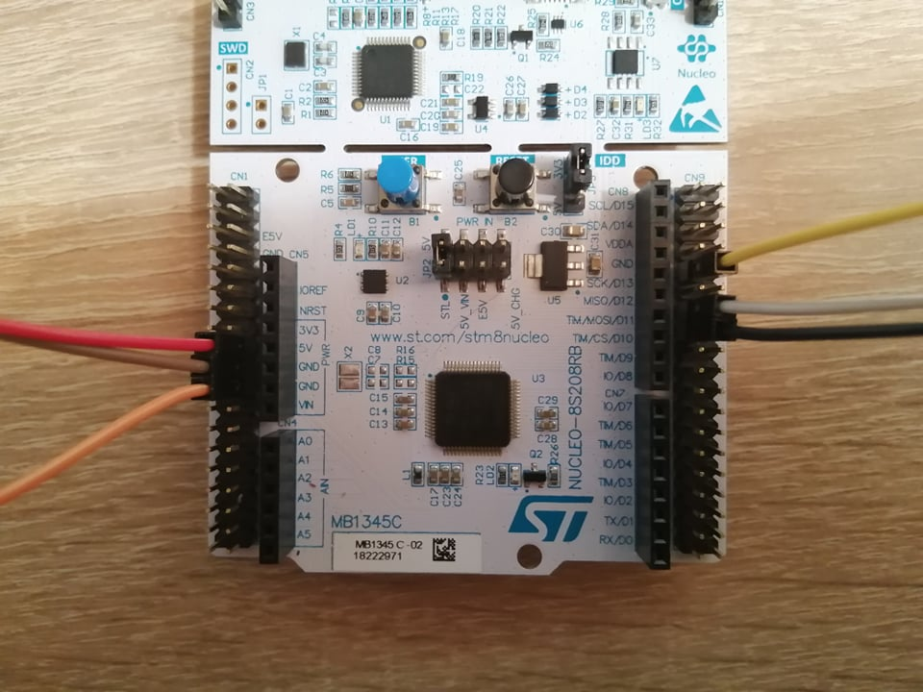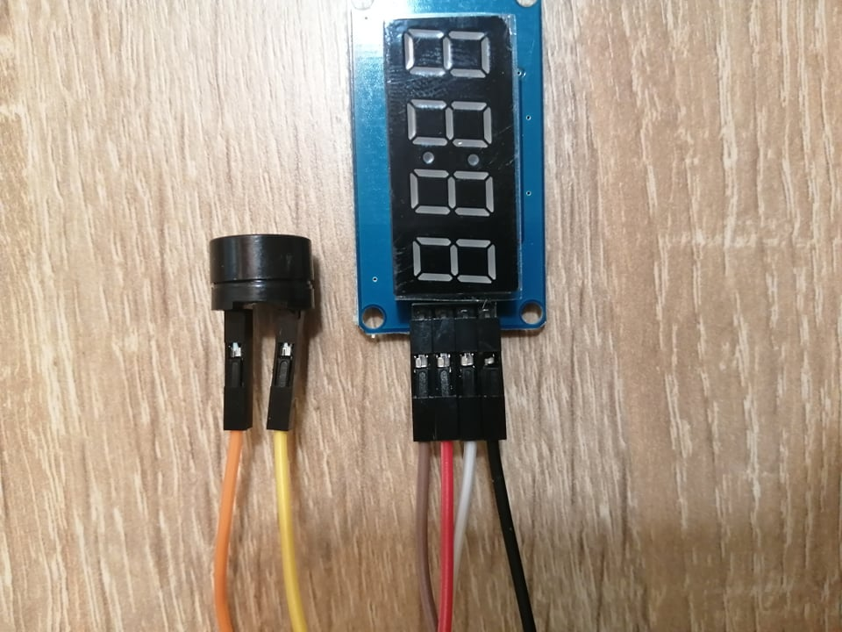

Schema:

